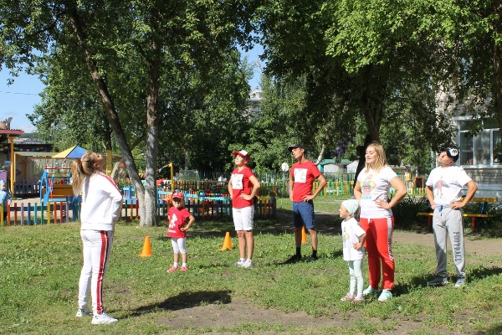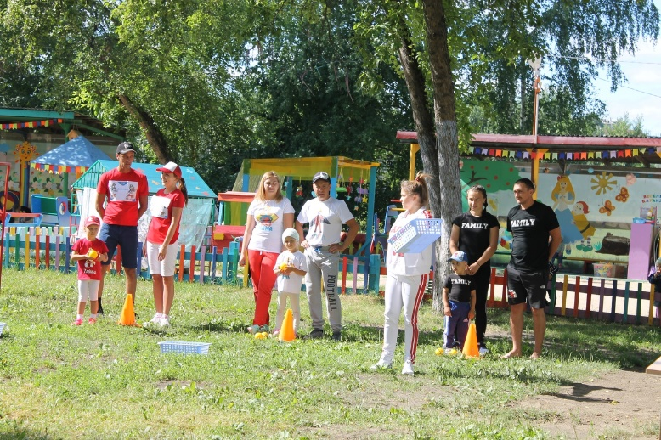

30 ИЮЛЯ 2018 года в нашем детском саду «Звёздочка» проходил спортивный праздник «МАМА, ПАПА, Я-СПОРТИВНАЯ СЕМЬЯ». В спортивных эстафетах участвовало 3 семейные команды, а именно семья КУЗНЕЦОВЫХ, ХАРЛАМЕНКОВЫХ, НИКОНОВЫХ. Командам необходимо было проявить свою ловкость, сноровку и дружную работу в спортивных конкурсах.
Среди семей места распределились следующим образом:
1 место - семья Кузнецовых;
2 место – семья Никоновы;
3 место – семья Харламенковых.

